Отчёт по лабораторной работе № 4
  - Продвинутое использование git

Цель работы
Получение навыков правильной работы с репозиториями git.

Задание
- Выполнить работу для тестового репозитория.
- Преобразовать рабочий репозиторий в репозиторий с git-flow и conventional commits.

Выполнение лабораторной работы
Включаем COPR-репозиторий и устанавливаем gitflow: dnf copr enable elegos/gitflow, dnf install gitflow.
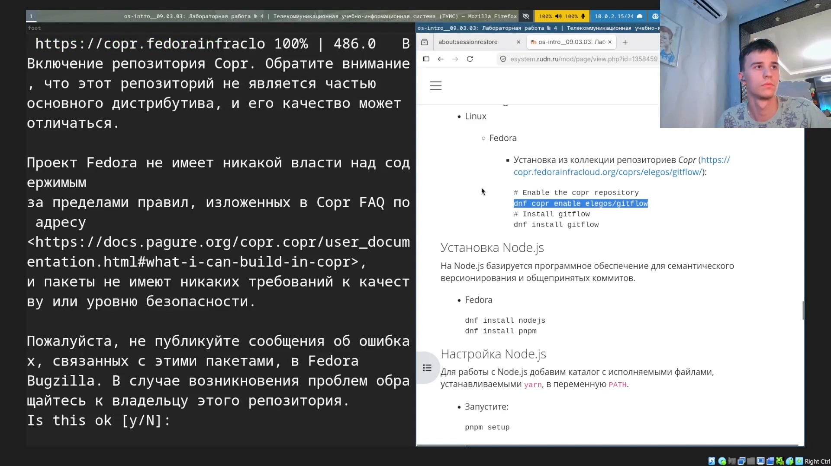
Устанавливаем Node.js и pnpm, настраиваем окружение и глобально ставим commitizen: dnf install nodejs, dnf install pnpm, pnpm setup, source ~/.bashrc, pnpm add -g commitizen.
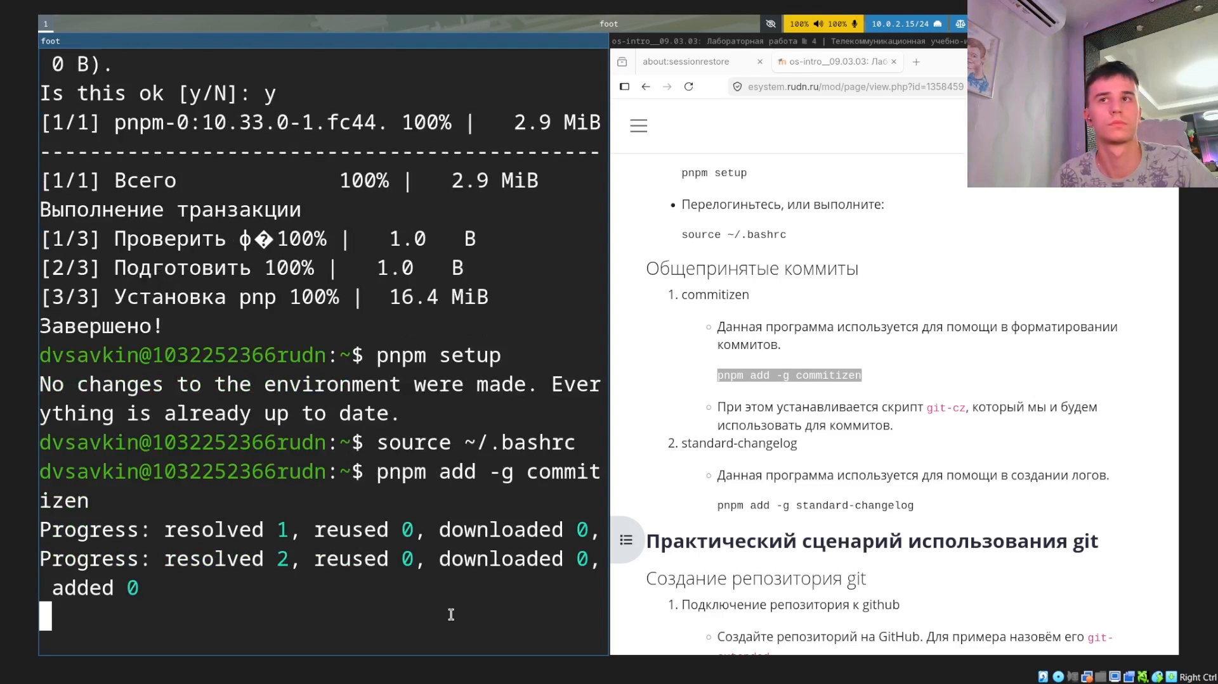
Устанавливаем standard-changelog и создаём тестовый репозиторий: pnpm add -g standard-changelog, mkdir ~/git-extended && cd ~/git-extended, git init -b master, echo "test" > readme.txt.
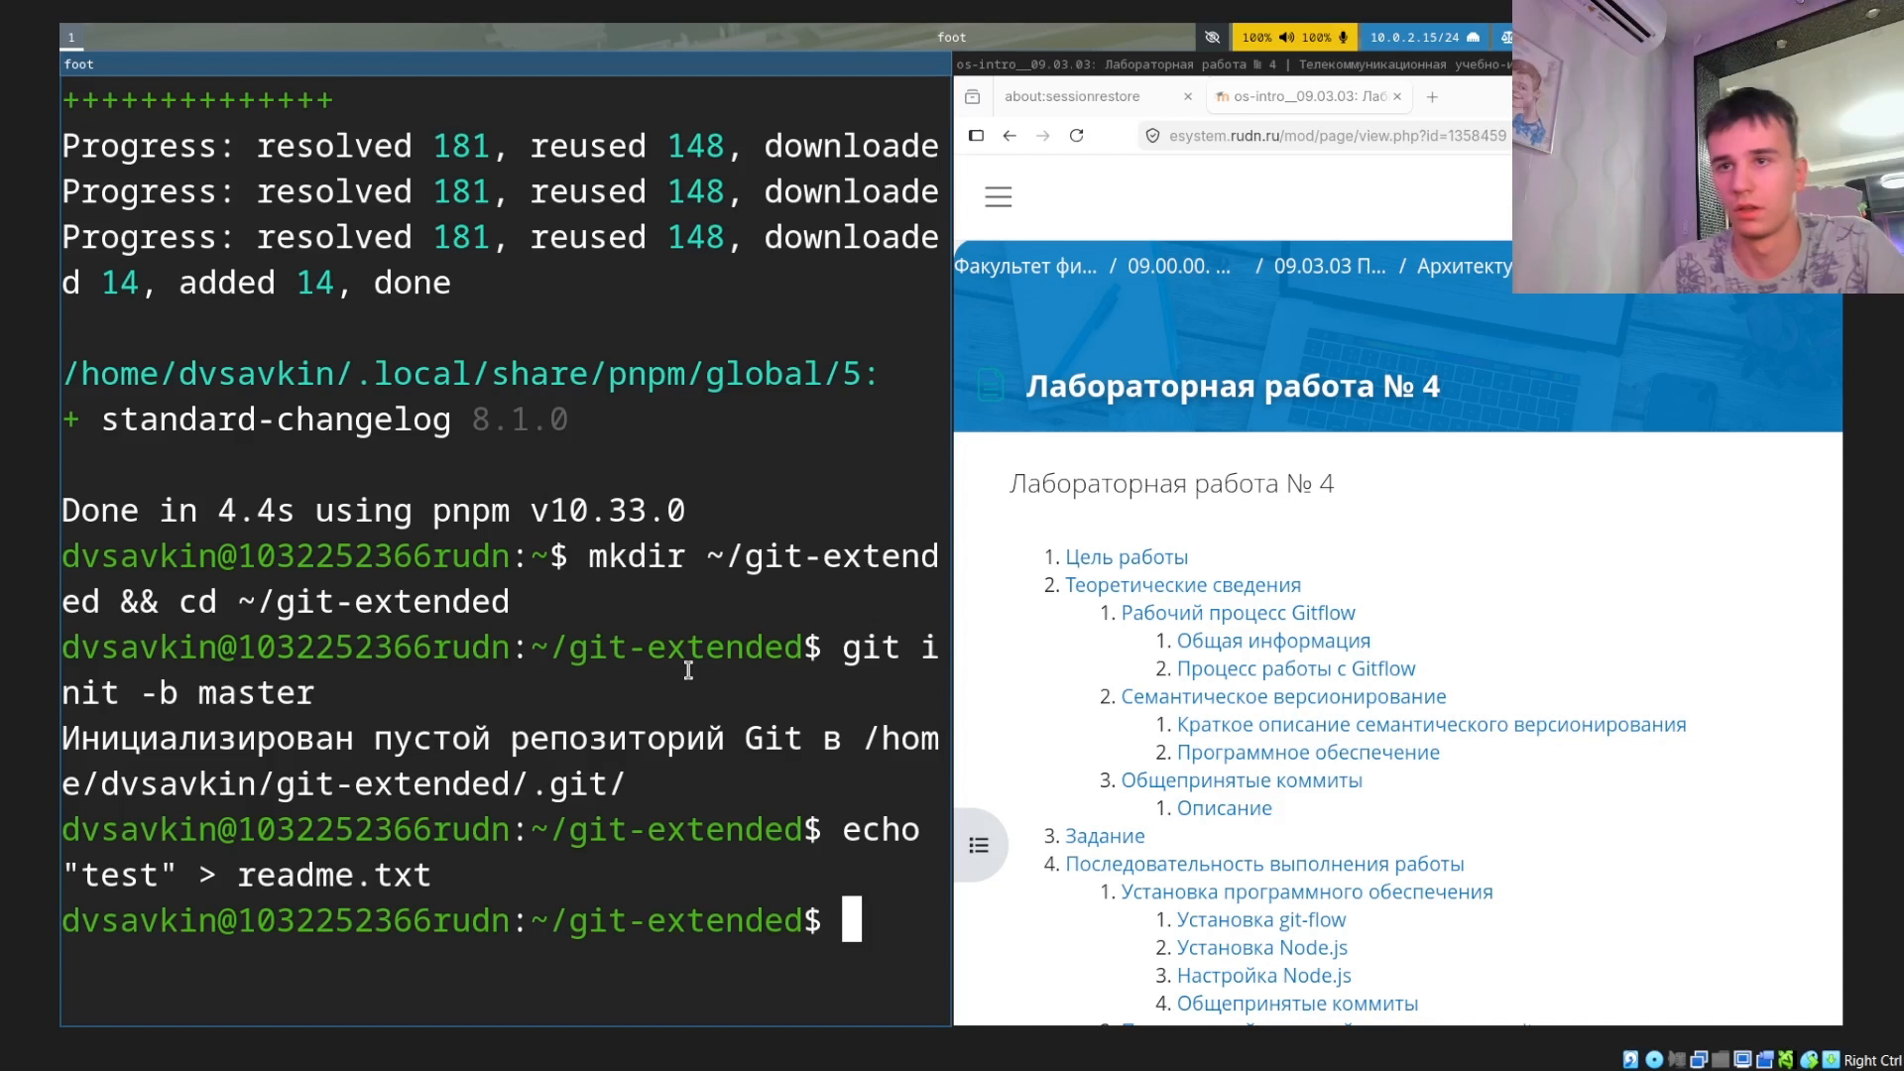
Добавляем файл в индекс и устанавливаем адаптер commitizen для формата коммитов: git add readme.txt, pnpm add -g cz-conventional-changelog.
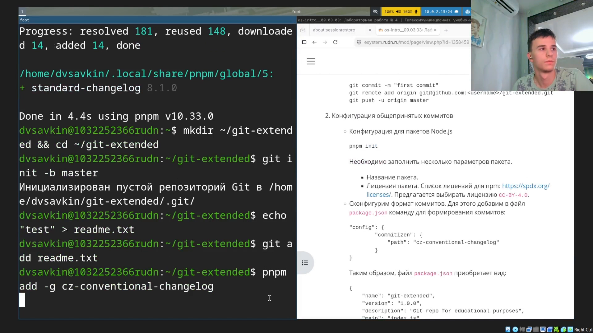
Инициализируем package.json: pnpm init.
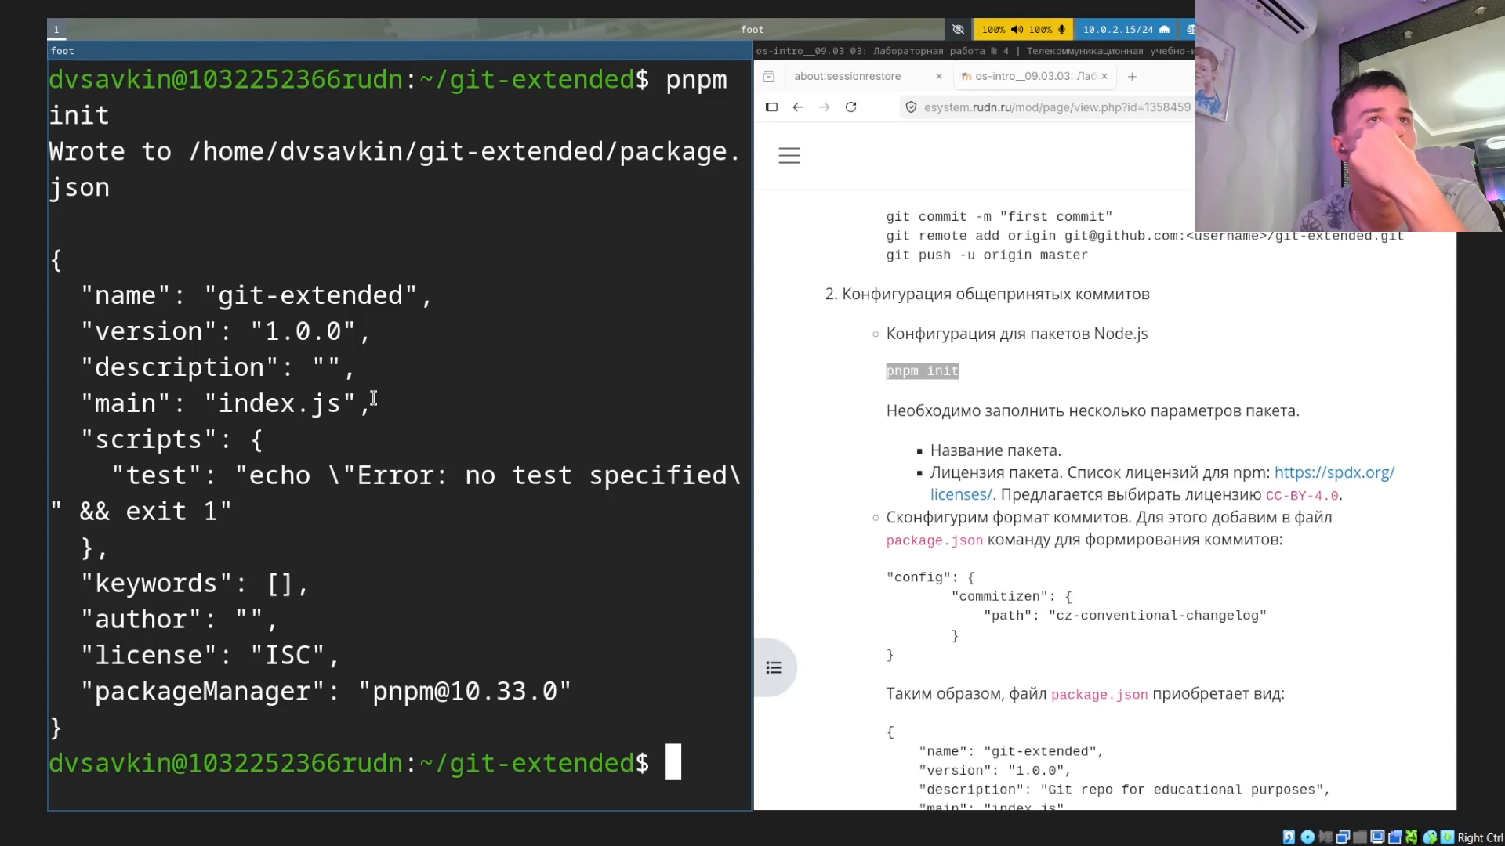
Редактируем package.json, добавляя блок config.commitizen с путём к адаптеру cz-conventional-changelog, а также поля repository и author.
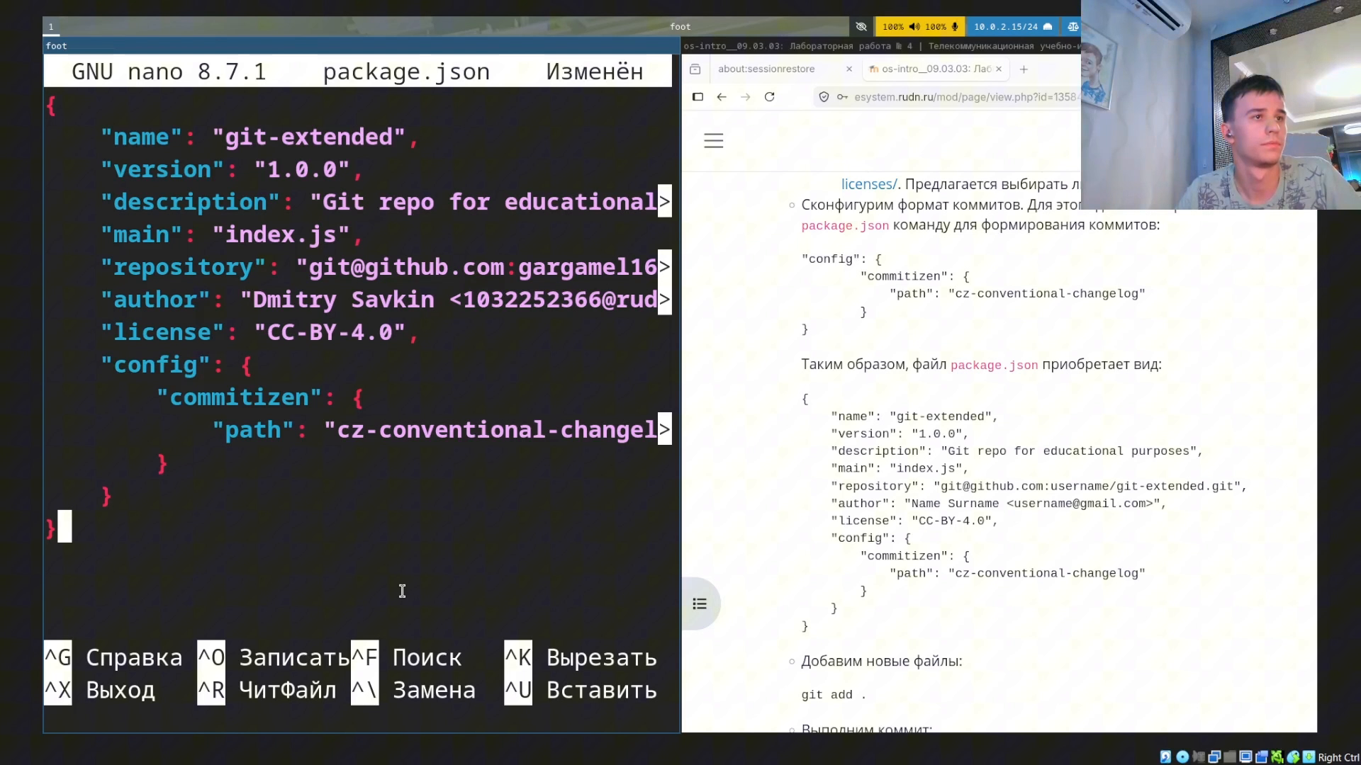
Добавляем все файлы и создаём первый коммит через commitizen вместо обычного git commit: git add ., git cz — выбираем тип изменения feat.
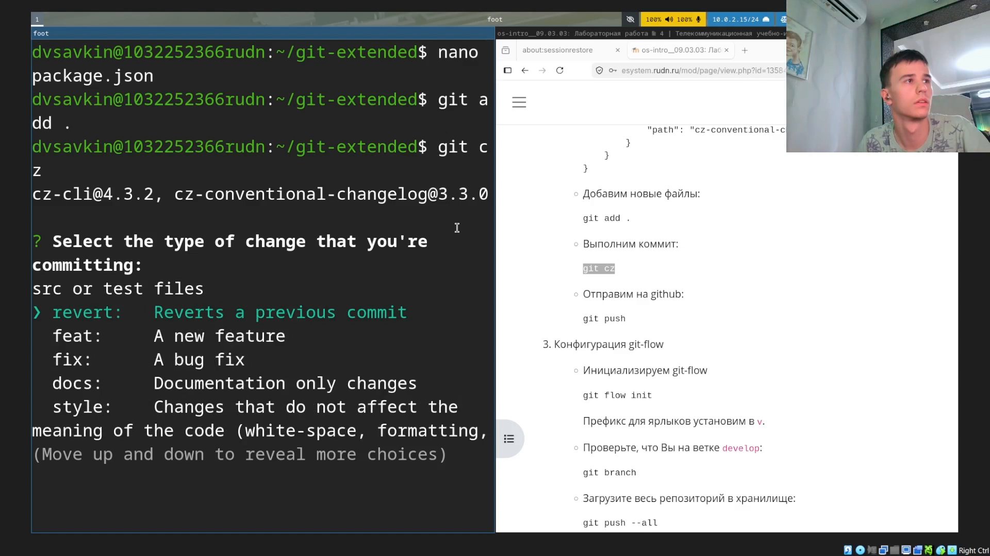
Проходим весь диалог commitizen: область изменения, краткое и подробное описание коммита, отметка о breaking changes.
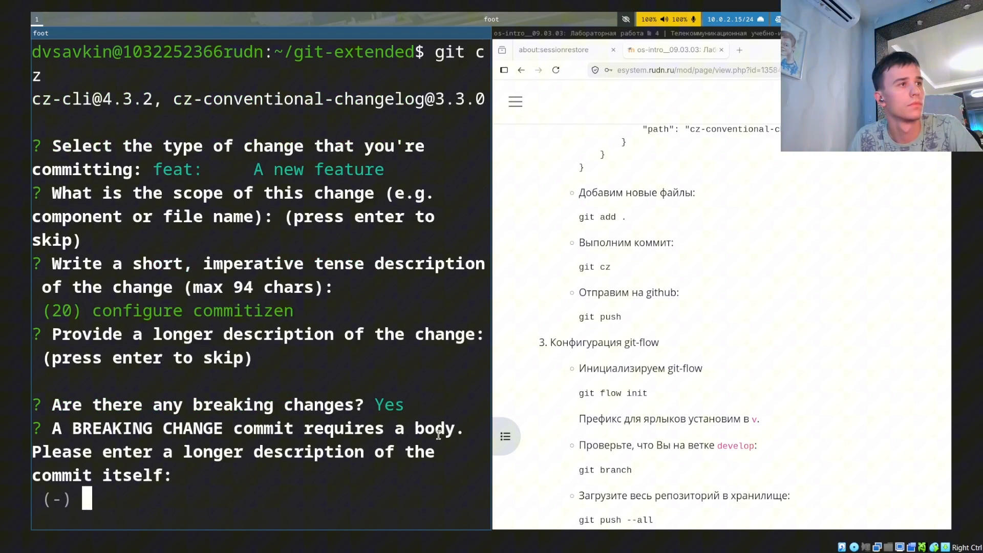
Отправляем коммит на GitHub и инициализируем git-flow: git push, git flow init (префикс тегов v).
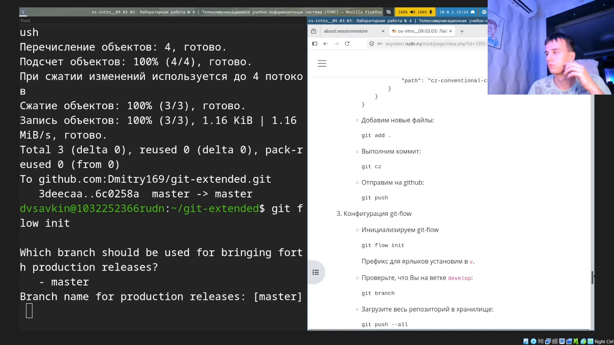
Проверяем текущую ветку, отправляем весь репозиторий в хранилище и начинаем релиз версии 1.0.0: git branch, git push --all, git flow release start 1.0.0, генерируем журнал изменений standard-changelog --first-release, добавляем и коммитим CHANGELOG.md.
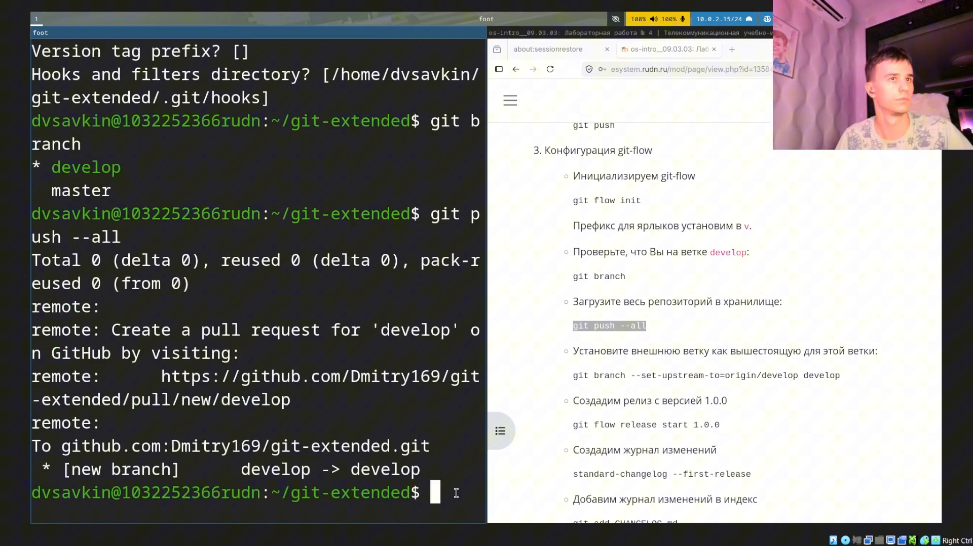
Завершаем релиз: git flow release finish 1.0.0, вводим сообщение для тега Release 1.0.0.
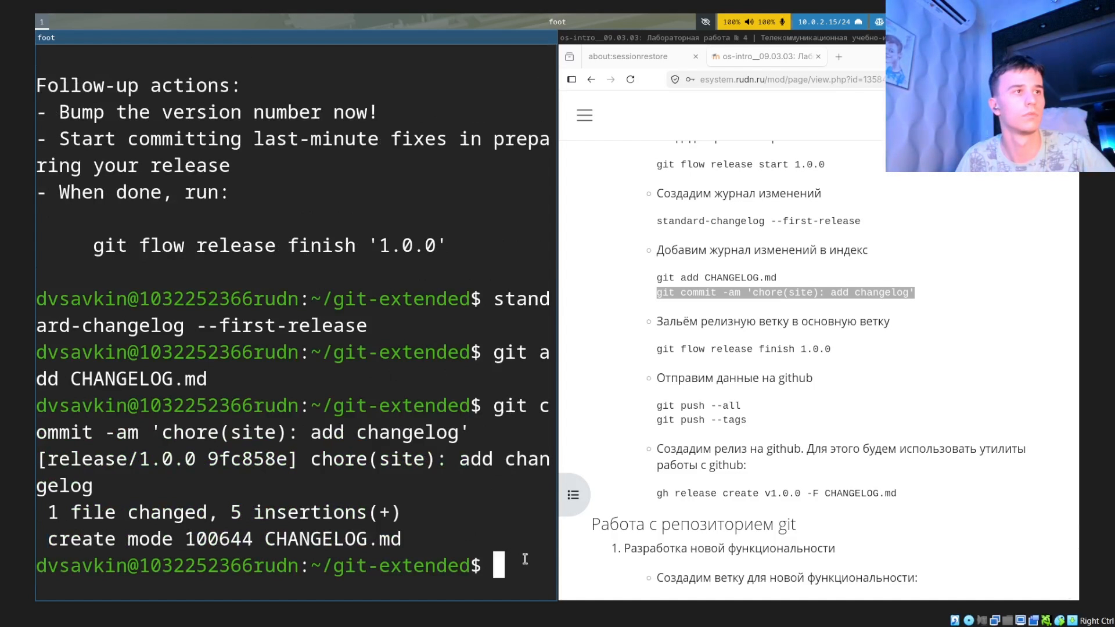
Отправляем ветки и теги на GitHub: git push --all, git push --tags.
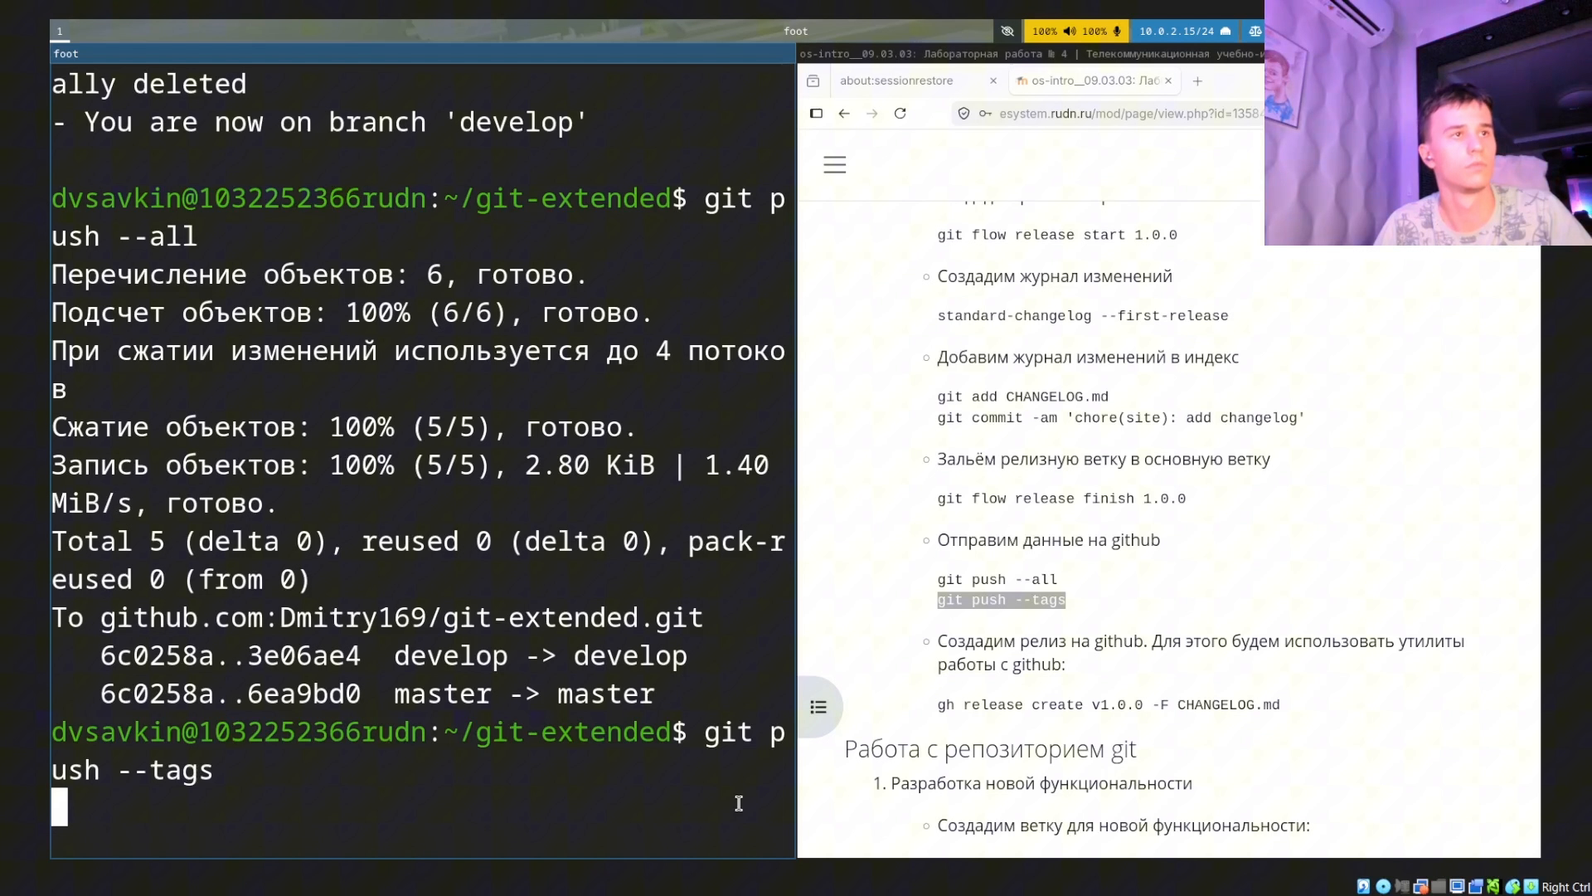
Создаём релиз на GitHub с описанием из журнала изменений: gh release create v1.0.0 -F CHANGELOG.md.
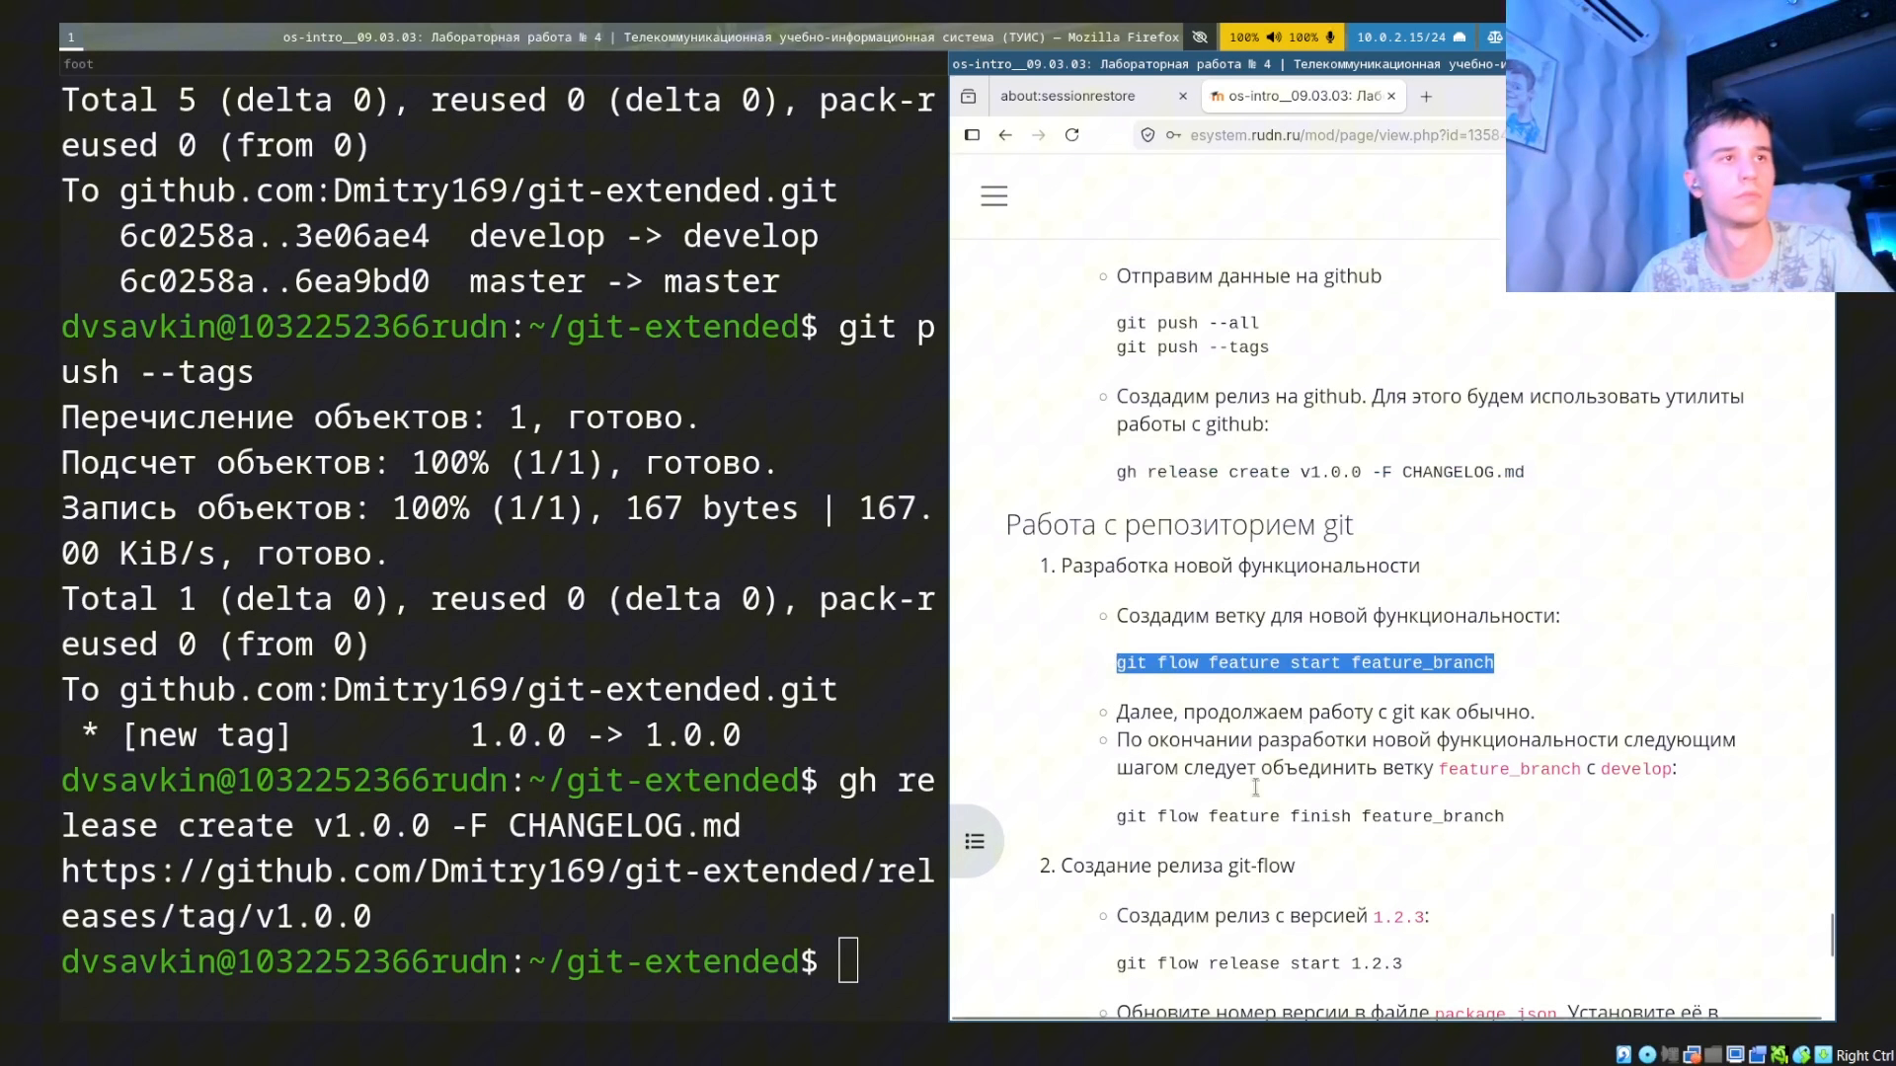
Создаём ветку для новой функциональности: git flow feature start feature_branch.
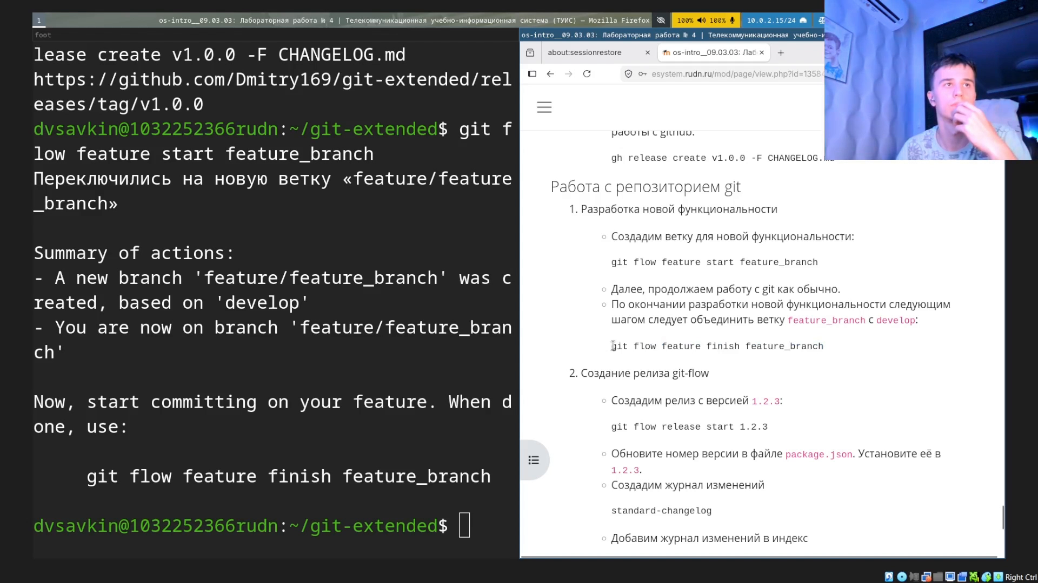
Завершаем работу над функциональностью и начинаем второй релиз версии 1.2.3: git flow feature finish feature_branch, git flow release start 1.2.3.
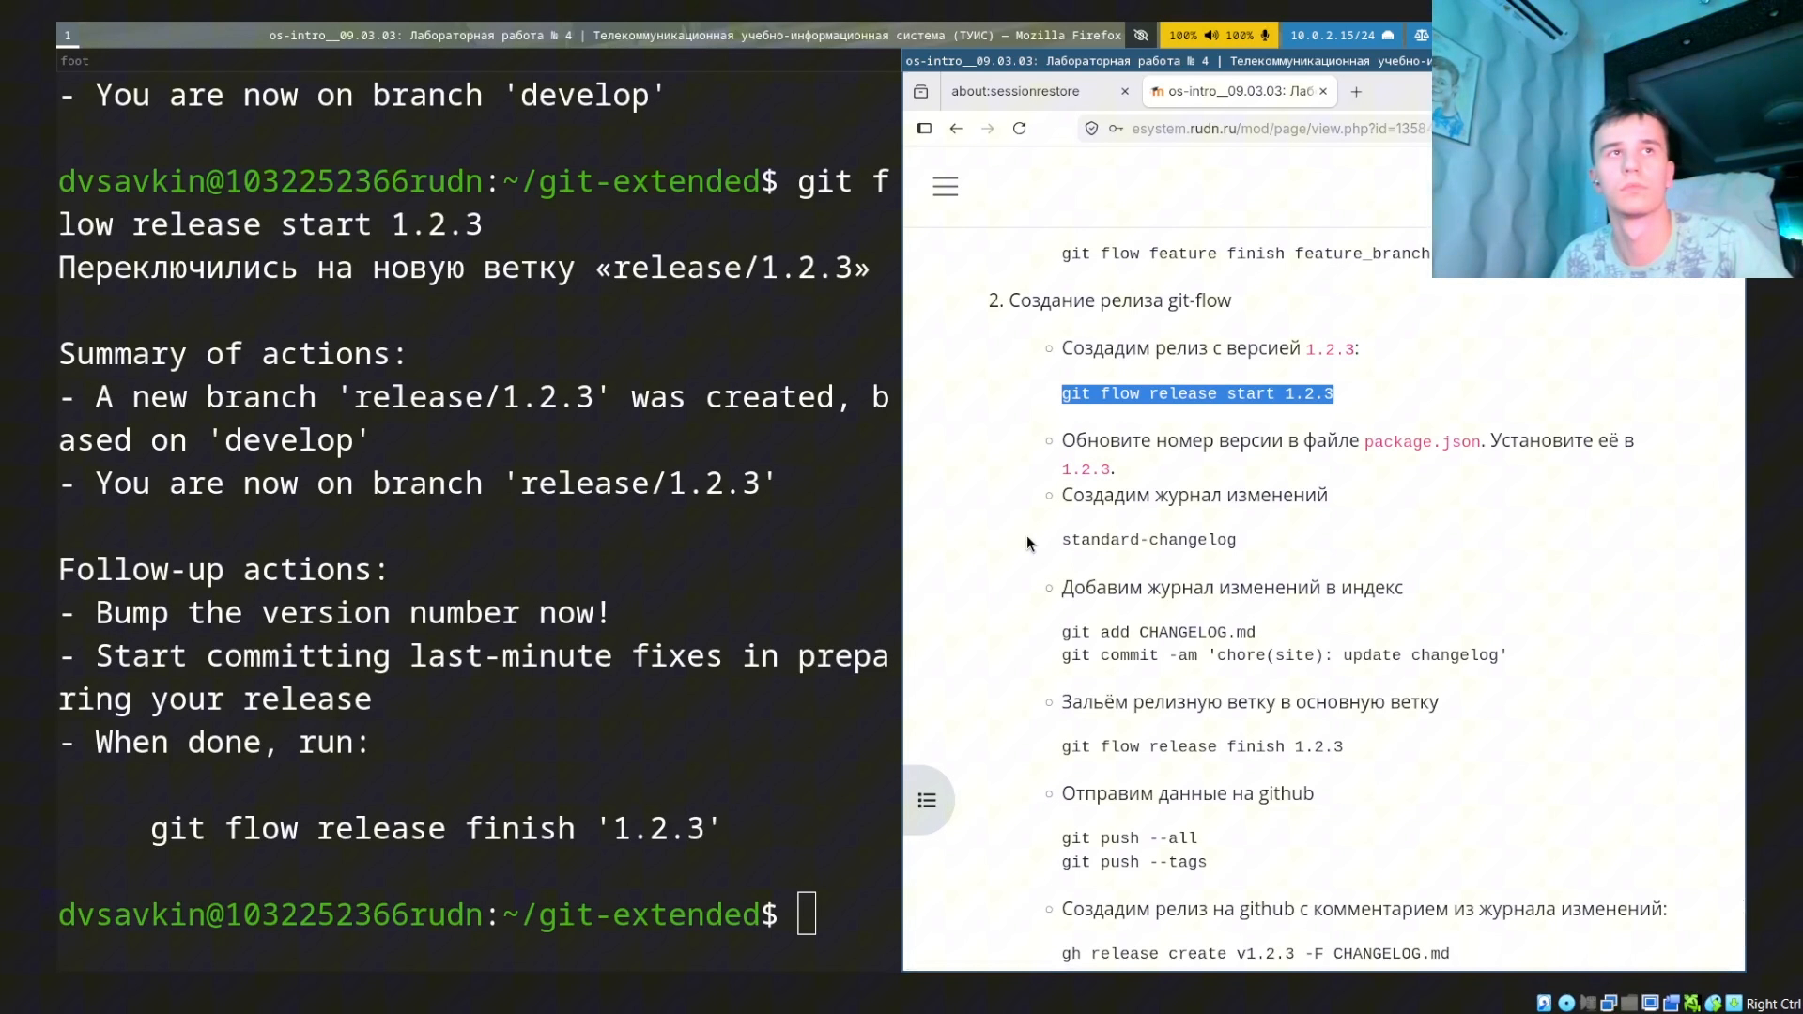
Завершаем второй релиз, вводим сообщение для тега Release 1.2.3: git flow release finish 1.2.3.
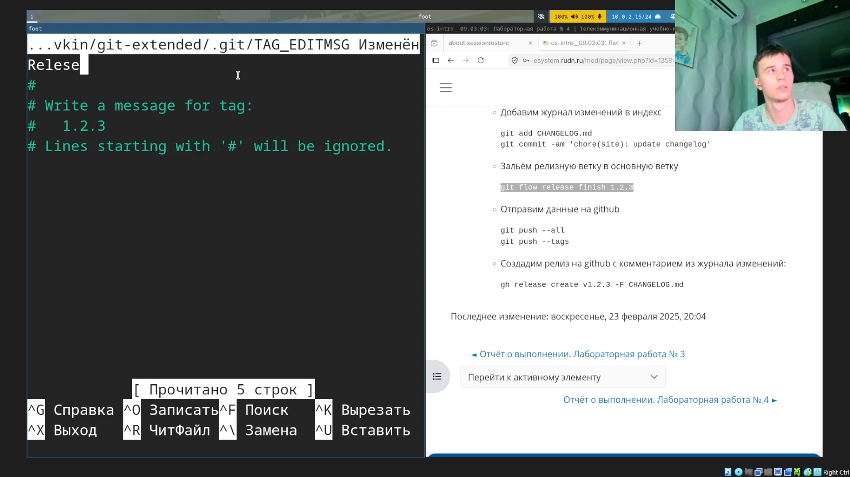
Отправляем ветки и теги второго релиза на GitHub: git push --all, git push --tags.
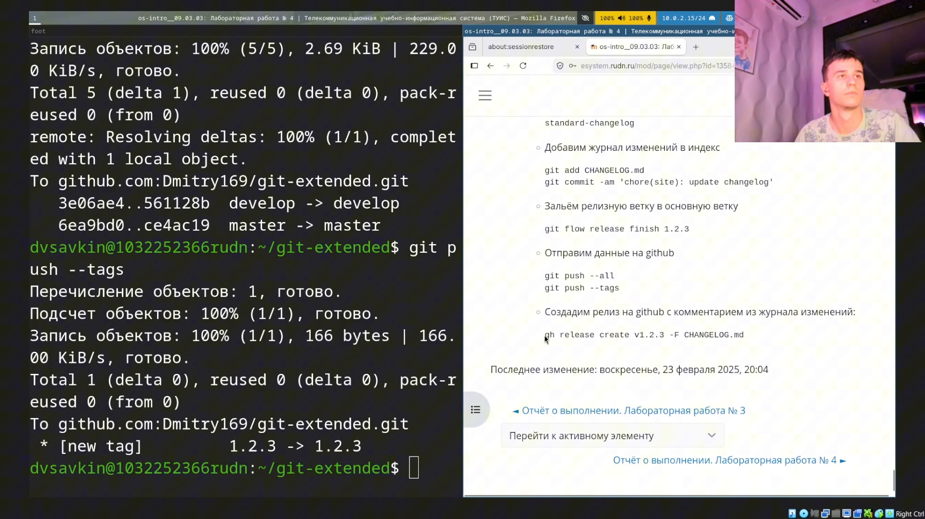
Создаём второй релиз на GitHub: gh release create v1.2.3 -F CHANGELOG.md.
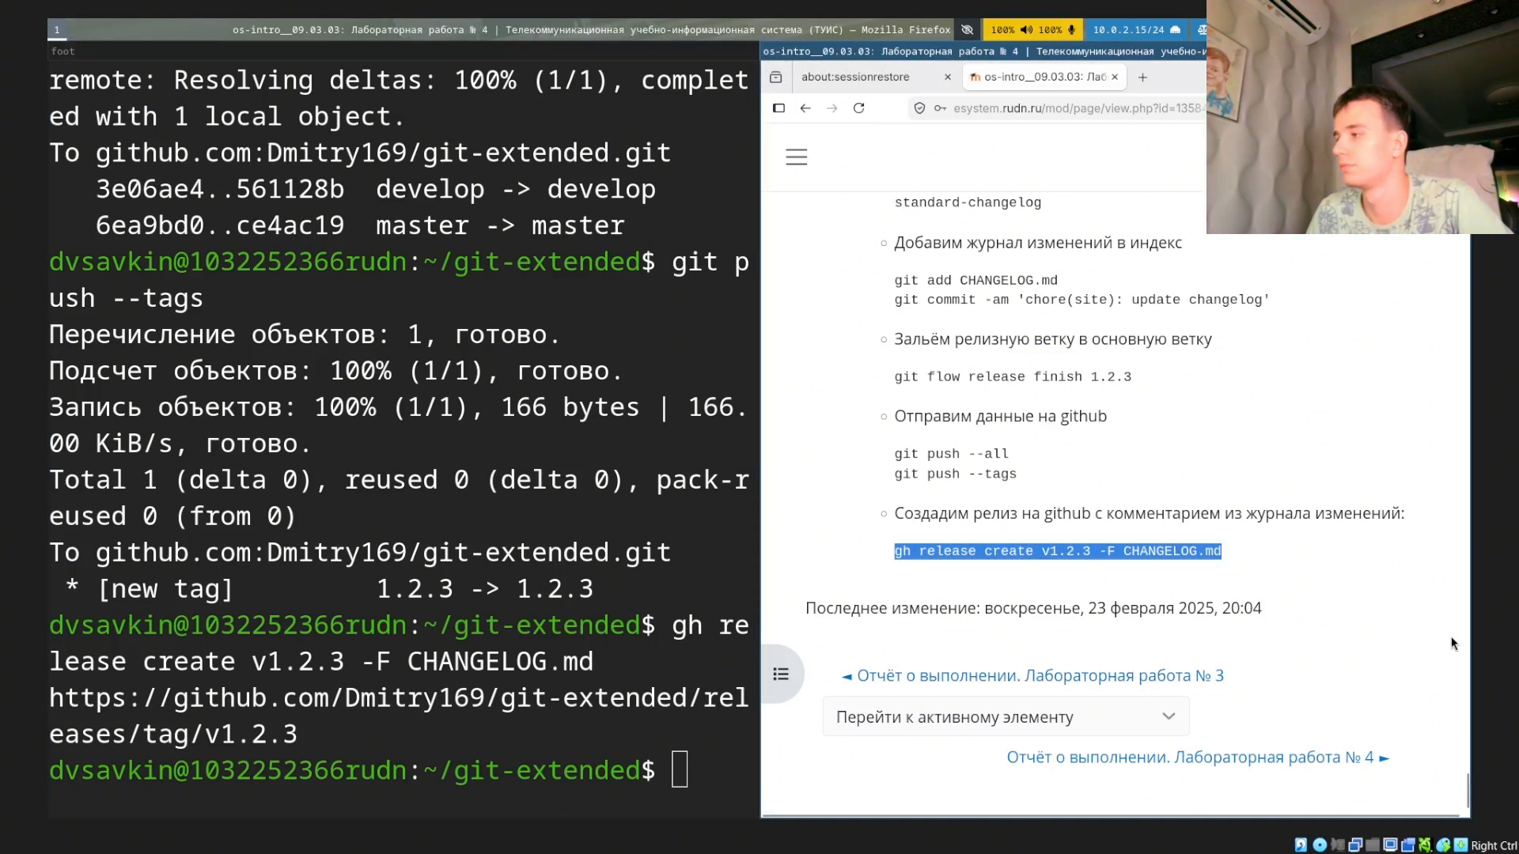

Выводы
Изучена и опробована на практике модель ветвления Gitflow и принцип общепринятых коммитов (Conventional Commits). Настроены git-flow и commitizen в тестовом репозитории, проведён полный цикл разработки новой функциональности через feature-ветку и два цикла выпуска релизов (1.0.0 и 1.2.3) с автоматической генерацией журнала изменений и публикацией релизов на GitHub.

